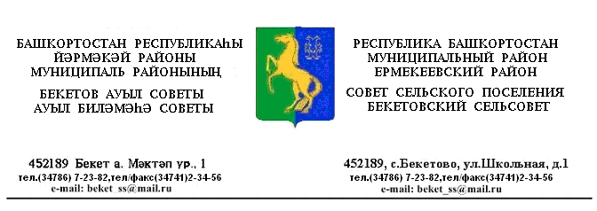

ҠАРАР № 41.9 РЕШЕНИЕ
«19» гинуар 2015 й. «19» января 2015 г.

О внесении изменений в решение Совета сельского поселения Бекетовский сельсовет муниципального района Ермекеевский район Республики Башкортостан от 18.05.2013 года № 24.5 «Правила благоустройства, озеленения , обеспечения чистоты и порядка на территории сельского поселения Бекетовский сельсовет муниципального района Ермекеевский район Республики Башкортостан »

В соответствии со ст. 17 Федерального закона от 08.11.2007 года № 257-ФЗ «Об автомобильных дорогах и о дорожной деятельности в Российской Федерации и о внесении изменений в отдельные законодательные акты Российской Федерации»», ГОСТом Р 50597-93, «Автомобильные дороги и улицы. Требования к эксплуатационному состоянию, допустимому по условиям обеспечения безопасности дорожного движения» , рассмотрев протест прокурора на указанное решение , Совет сельского поселения Бекетовский сельсовет муниципального района Ермекеевский район Республики Башкортостан решил:

1. Внести изменения в решение Совета сельского поселения Бекетовский сельсовет муниципального района Ермекеевский район Республики Башкортостан от 21.06.2013 года № 28/4 «Правила благоустройства, озеленения , обеспечения чистоты и порядка на территории сельского поселения Бекетовский сельсовет муниципального района Ермекеевский район Республики Башкортостан :
-П. 4.4.5.- отменить и изложить в следующей редакции:
«При механизированной уборке снега формирование снежных валов не допускается на пересечениях всех дорог и улиц, ближе 5 м от пешеходного перехода, ближе 20 м от остановочного пункта общественного транспорта, на участках дорог, оборудованных транспортными ограждениями или повышенным бордюром, на тротуарах».
-П. 4.4.6. –отменить и изложить в следующей редакции :
«На дорогах и улицах сел и других населенных пунктов снег с проезжей части следует убирать в лотки или на разделительную полосу и формировать в виде снежных валов с разрывами в ширину 2,0-2,5 м. После очистки проезжей

части снегоуборочные работы должны быть проведены на остановочных пунктах общественного транспорта, тротуарах и площадках для стоянки и остановки транспортных средств»;
2. Настоящее решение разместить на сайте и информационном стенде сельского поселения Бекетовский сельсовет муниципального района Ермекеевский район Республики Башкортостан.

Глава сельского поселения
Бекетовский сельсовет З.З.Исламова

